Тестирование

Тест 1.

Запуск программы

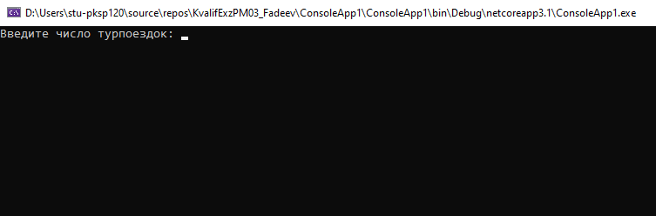

Результат ввода «2»

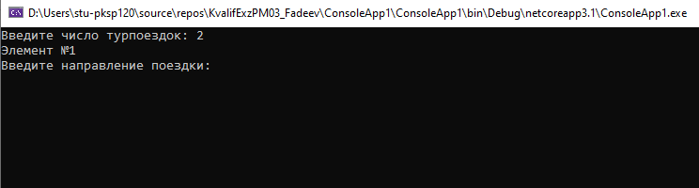

Тест 2.

Запуск программы



Результат ввода «ааа»

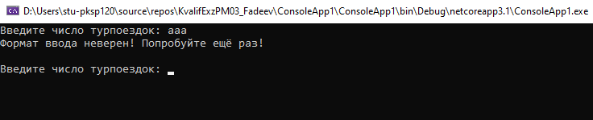

Тест 3.

Запуск программы



Ввод «1»

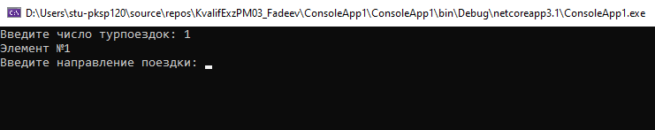

Результат ввода Направление – «Питер», Длительность – «5»

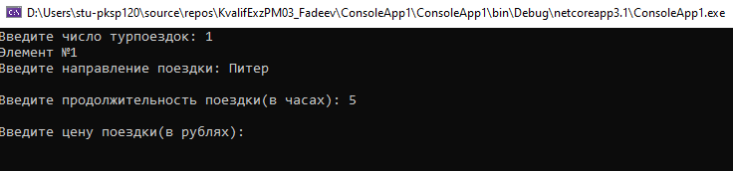

Тест 4.

Запуск программы



Ввод «1»



Результат ввода Направление – «Питер», Длительность – «ггг»

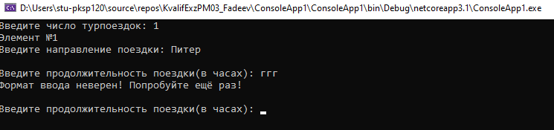

Тест 5.

Запуск программы



Ввод «1»



Результат ввода Направление – «Питер», Длительность – «5», Цена – «345»

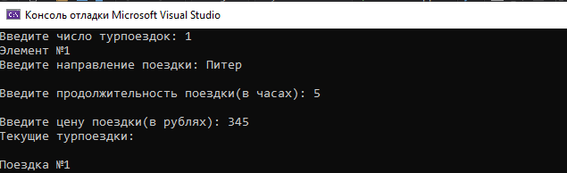

Тест 6.

Запуск программы



Ввод «1»



Результат ввода Направление – «Питер», Длительность – «5», Цена – «ввв»

Тест 7.

Запуск программы



Ввод «2»

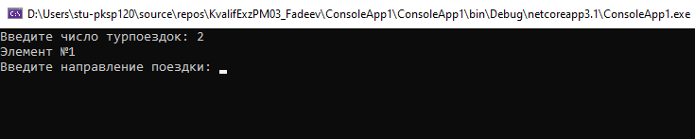

Ввод Направление – «Питер», Длительность – «5», Цена – «345»

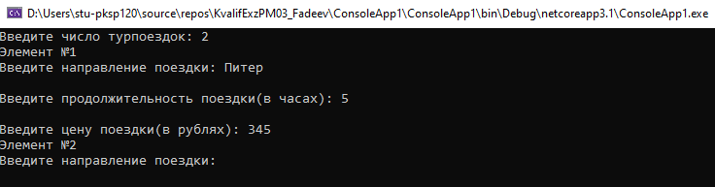

Результат ввода Направление – «Владивосток», Длительность – «12», Цена – «2456»

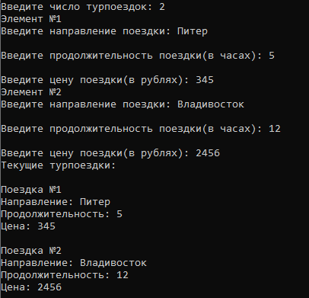

Тест 8.

Запуск программы



Ввод «2»



Ввод Направление – «Питер», Длительность – «5», Цена – «345»



Результат ввода Направление – «Владивосток», Длительность – «12», Цена – «2456»

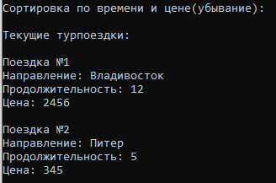

Тест 9.

Запуск программы



Ввод «2»



Ввод Направление – «Питер», Длительность – «5», Цена – «345»



Ввод Направление – «Владивосток», Длительность – «12», Цена – «2456»

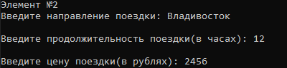

Результат открытия файла «file.txt»

